同济大学学工信息管理系统

学生出国（境）交流申请与审批流程

使用说明（教师端）

- 浏览器要求（重要）
请在WINDOWS环境下使用谷歌浏览器、360极速浏览器进行操作。

注：360系列浏览器使用时，不支持兼容模式，请使用极速、IE11模式
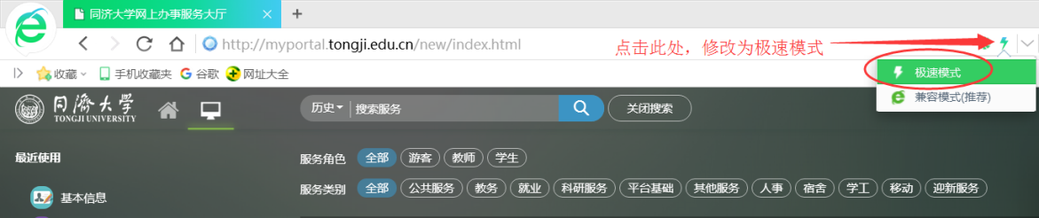

浏览器清除缓存操作如下：
- 打开浏览器的开发者模式（F12，或者CTRL+SHIFT+I）
- 右键刷新按钮选择清除缓存并硬性加载。

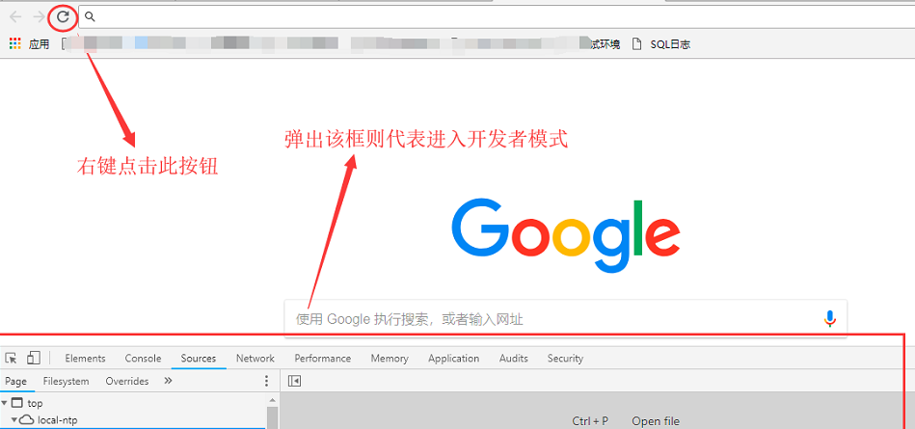

- 用户登录
- 登录地址：http://myportal.tongji.edu.cn，点击右上角登录按钮，用统一身份认证用户名和密码登录平台。（即用户名为工号，密码为统一身份认证密码，统一身份认证的初始密码为18位身份证号码的倒数第七位至倒数第二位）
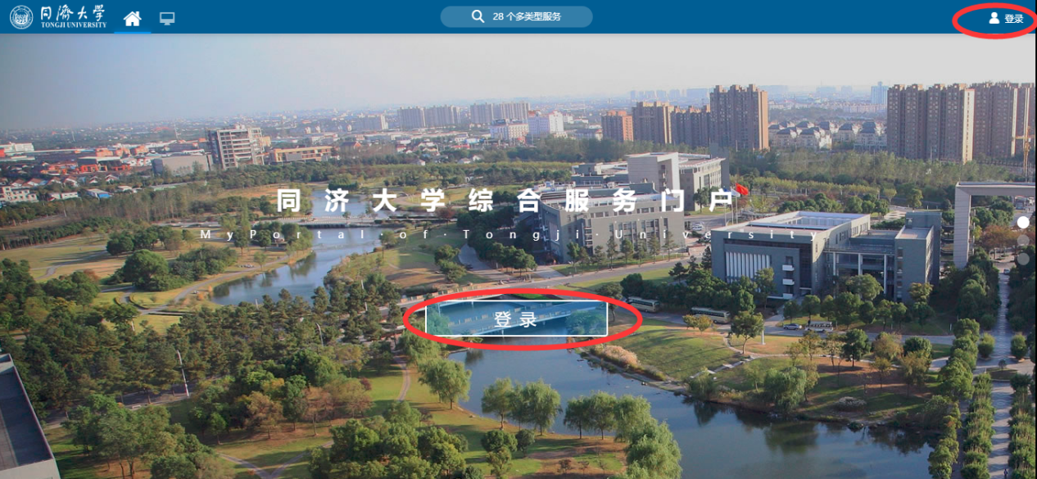
- 进入服务菜单页面的上方搜索栏搜索“学生出国(境)”，或者在下方APP列表中找到学生出国(境)模块。

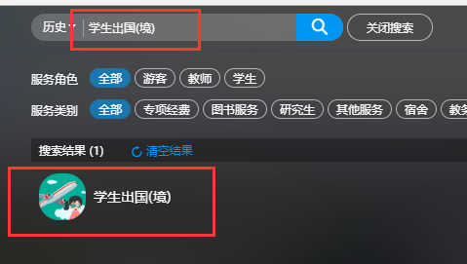

- 审核学生出国申请单
进入APP后，系统会自动跳转到待审核的学生申请单页面，点击查看申请单按钮，查看学生信息以及出国项目相关信息。相关邀请函，附件等需要下载后打开阅览。满足出国要求的申请单可以点击通过并填写通过理由，不满足要求的申请单可以进行不通过或者是退回到学生个人的操作。
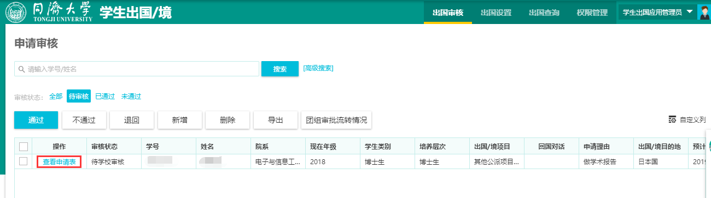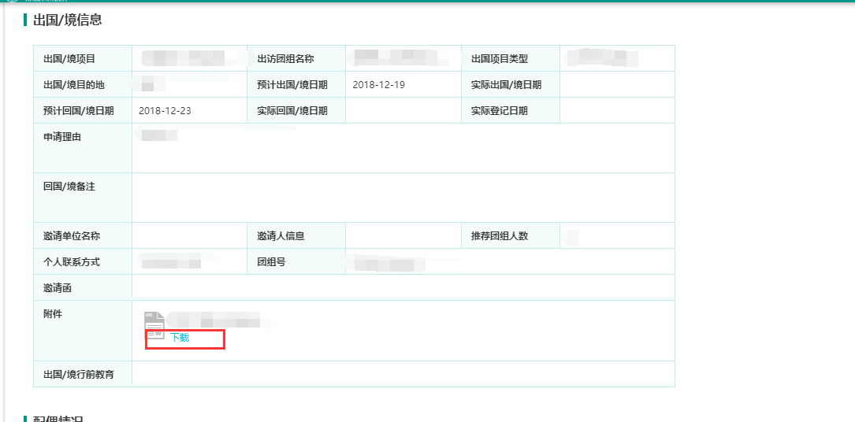
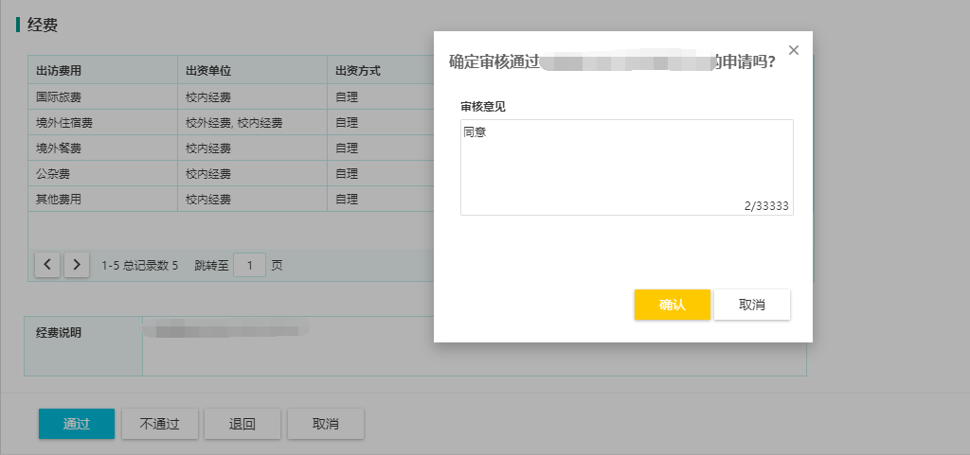

- 其他功能
- 自定义列：点击自定义列可以勾选想要呈现在界面的申请单的字段。
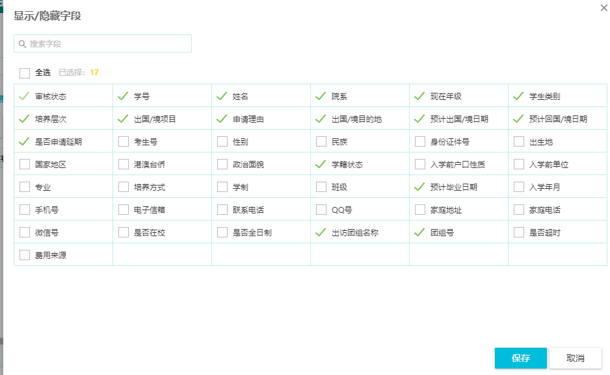
- 高级搜索：点击高级搜索后勾选筛选条件，输入关键字后点击执行高级搜索并且获取筛选后的数据。
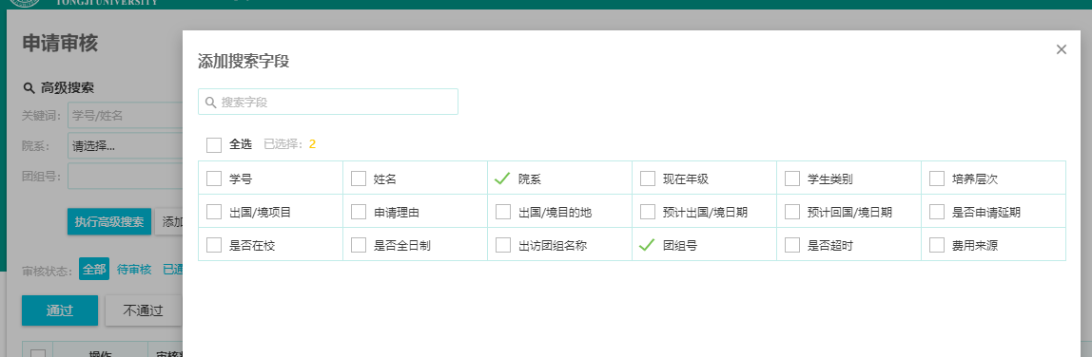
- 导出：根据现在查询出来的结果进行数据的导出成EXCEL格式到本地。

- 学生附件及其他内容修改
学院学工环节的审核老师可以直接修改学生申请单的三项附件（邀请函、公派证明、行前教育）。如果学生仅仅是附件缺失且不想再重新走流程的情况下可以在此环节由审核老师替学生完成对应的附件修改/上传。
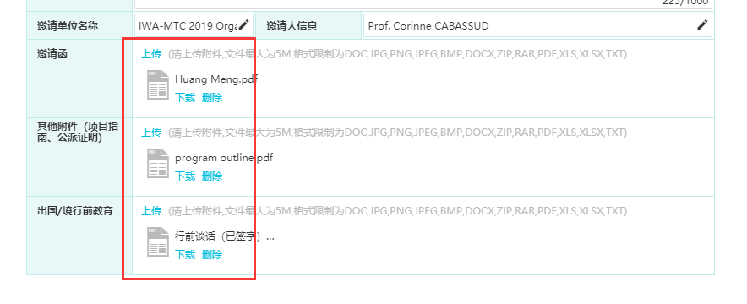

其他内容修改：日程安排、经费表 未填或填写不规范的学生，退回申请单后由学生进行修改。
个人简历不需要回退，由学生自行修改。

